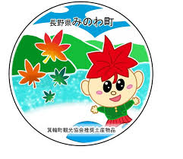
箕輪町ポルトガル語ニュースレター 令和７年11月
Informativo Novembro de 2025
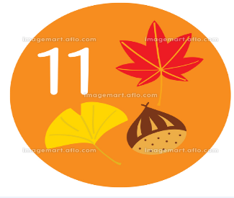
Prefeitura de Minowa 箕輪町役場
O informativo é publicado mensalmente pela prefeitura de Minowa.
〒399-4695 Nagano-ken.Kamiina-gun. Minowa-machi. Oaza Naka Minowa ,10298.
399-4695 長野県上伊那郡箕輪町大字中箕輪,10298。TEL:0265-79-3111
¨A estação fria chegou ! ¨

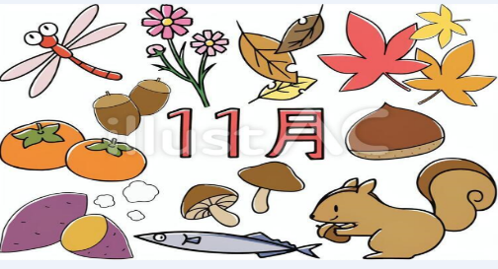
November
～Vamos tomar as medidas adequadas
contra as infecções～

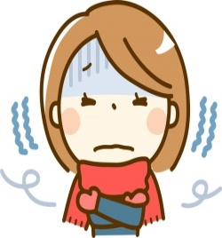
O verão quente acabou e o inverno seco chegou.
É importante tomar medidas contra doenças infecciosas,
como a influenza, coronavírus, bem como o mycoplasma.
Verifique a etiqueta básica abaixo e previna-se:
Limpe suas mãos !
Lave as mãos com sabão ou desinfete com álcool desinfetante para as mãos.
Não toque !

Não toque em seus olhos, nariz ou boca. Tenha cuidado ao tocá-los.
Não se esqueça da sua etiqueta !
Ao tossir cubra o nariz e a boca com a parte interna do cotovelo ou com um lenço de papel.

Mantenha ventilação freqüentemente !

Não se esqueça de ventilar o ambiente. O ar seco aumenta o risco de infecção.
Não se sobrecarregue !
Se sentir mal, fique em casa. Se tiver febre, tosse ou dificuldade para respirar, consulte um médico. Entre em contato com a instituição médica com antecedência antes de ir à clínica, para ter certeza que poderá ser atendido.

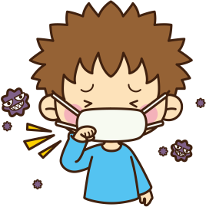
Chegou uma estação seca do ano.
Lembre-se ¨dos cuidados¨ básicos para medidas contra doenças infecciosas como a gripe, influenza, coronavírus e mycoplasma.
Previnir-se é muito importante! !

[Call Center de intérpretes médicos de Nagano]

O ¨Call Center de Intérpretes Médicos de Nagano¨ começou a funcionar para estrangeiros que vivem ou visitam a província de Nagano. Agora, você pode contar com a tradução por telefone ao consultar um médico ou ao adquirir remédios na farmácia.

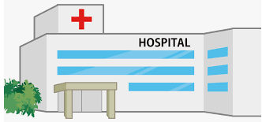

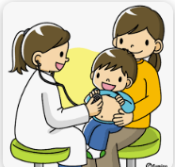
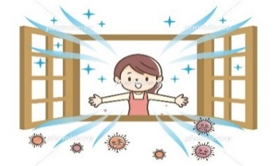
Telefone:
Idiomas disponíveis:
22 idiomas dentre eles o Inglês,
Chinês, Coreano, Tailandês,
Filipino, Português, Vietnamita,etc,
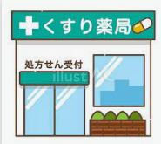

Taxa:
Serviço Gratuíto ( 0 yen)
※Será cobrada a tarifa telefônica

Horário:
24 horas
Reserva:
Não é necessário

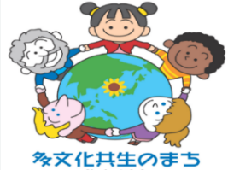
Você conhece a situação dos residentes estrangeiros em Minowa? Vol.4
Curiosidades:

No artigo anterior, apresentamos as iniciativas da cidade para residentes estrangeiros e japoneses
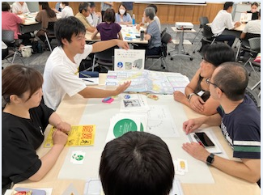
em caso de desastres, quando são necessárias medidas para ajudar os residentes estrangeiros a viver na comunidade. Os japoneses estão familiarizados com a forma de reagir em caso de desastres, tendo participado em simulações de evacuação desde pequenos/jovens, mas como muitos residentes estrangeiros vêm de países onde não ocorrem terremotos, os japoneses tendem a abordar essas pessoas com o objetivo de fornecer informações e ensinar conhecimento àqueles que não têm certeza do que é um terremoto, o que é prevenção de desastres ou o que é um abrigo de evacuação.
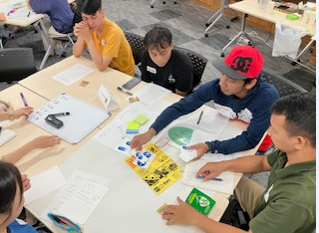
Neste artigo, vamos falar sobre o¨NICE! Workshop Multicultural de Prevenção de Desastres¨, uma nova iniciativa que permitiu que estrangeiros e japoneses interagissem e tivessem conversas divertidas e naturais, independentemente da nacionalidade. Os participantes compartilharam vídeos sobre o desastre e usaram quizzes e jogos para discutir temas relacionadas a sinais que diferem entre os países e à prevenção de desastres. Residentes estrangeiros com dificuldades em falar japonês também puderam se expressar proativamente graças ao¨japonês fácil/ yassashii nihongô¨ e ao apoio dos participantes, aprendendo juntos em pé de igualdade.
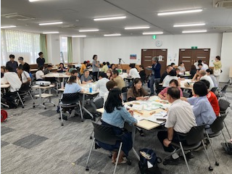
Residentes estrangeiros que participaram disseram coisas como: ¨Foi divertido interagir com os japoneses!¨ e ¨Aprendi muitas coisas sobre prevenção de desastres pela primeira vez!¨. Os japoneses também disseram coisas como: ¨Achei que haveria uma barreira por ser estrangeiro, mas quando comecei a conversar, achei a conversa muito divertida!¨ e ¨Quero me comunicar mais com residentes estrangeiros!¨. Foi um curso onde pudemos pensar, aprender e sentir juntos.

[Aulas de japonês também estão disponíveis]

As aulas de japonês da cidade têm como objetivo ser um espaço onde as pessoas não só aprendam o idioma japonês essencial para o dia a dia, mas também entrem em contato com a cultura e o estilo de vida de outros países, incluindo o Japão, e criem laços com a comunidade local. As aulas são frequentadas por moradores antigos de Minowa e por recém-chegados ao Japão, com diferentes níveis de proficiência em japonês, origens, nacionalidade,etc., mas todos desejam aprimorar seu japonês e conversar com os japoneses! São pessoas dedicadas que se esforçam por conta própria, mesmo em seus dias de folga, em um lugar tão desconhecido como o Japão.
Se você vir um residente estrangeiro, por que não começar sorrindo e dizendo ¨Konnichiwa! ou Olá!¨, assim, como fazem os japoneses!
Um sorriso é universal !! :)

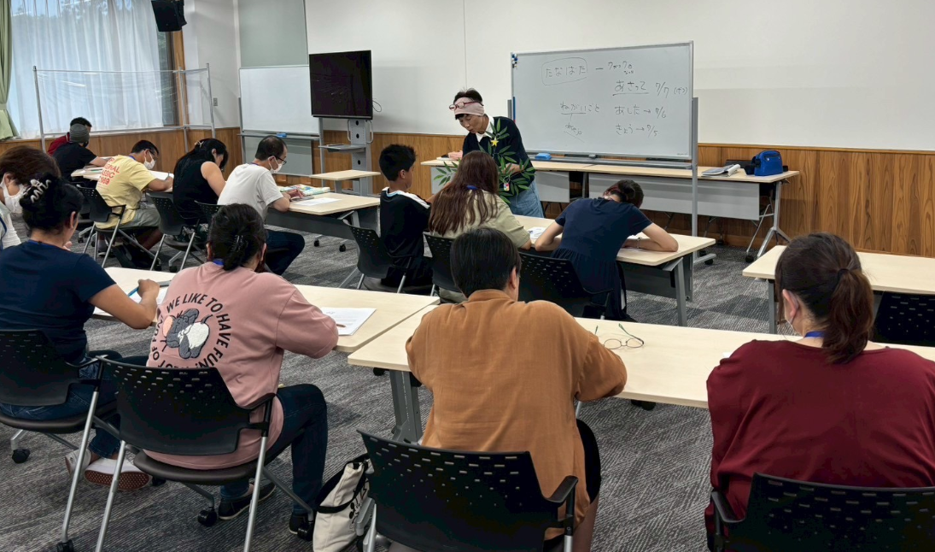
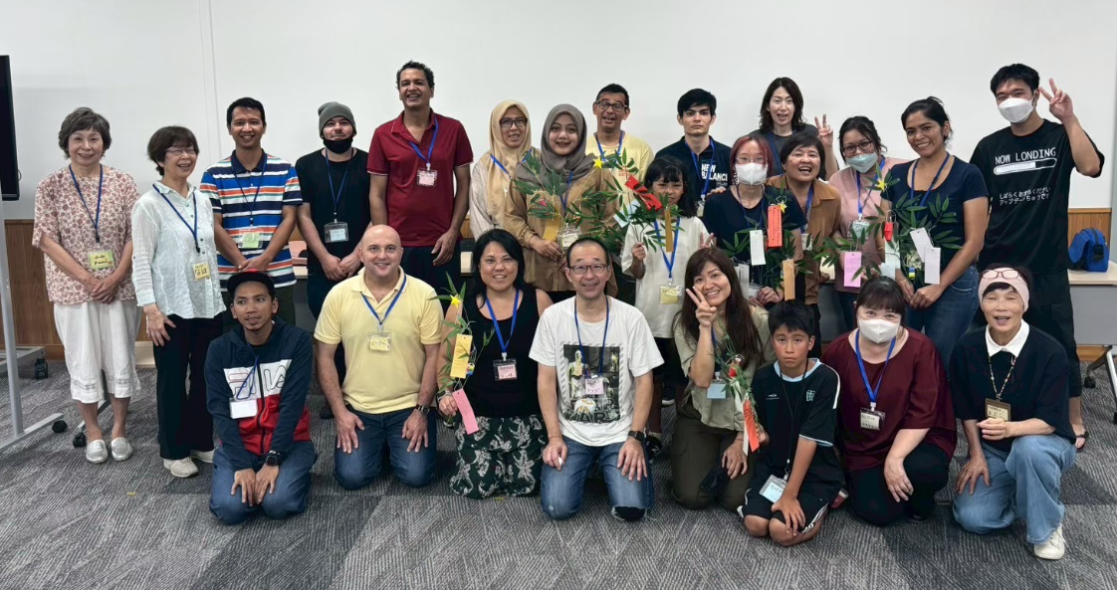
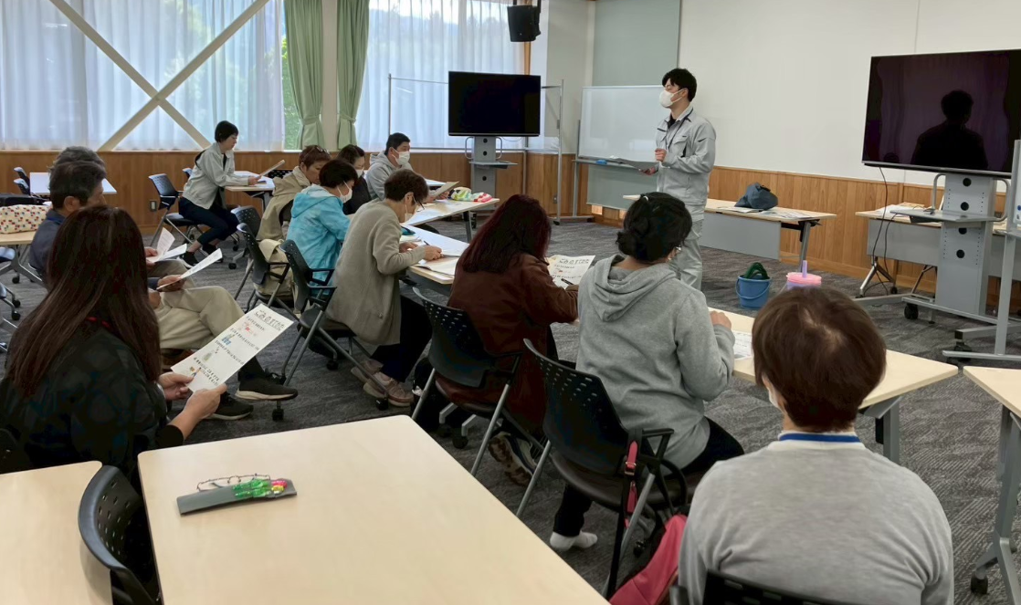

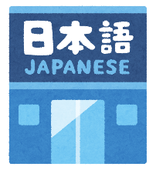
まちで にほんごの きょうしつ あります。
◇TeL：070-5077-2420
◇Mail :m.tabunka@gmail.com
◇LINE：https://line.me/ti/p/rhMKeSYmL2
◇WHATSAPP：https://wa.me/qr/5JEBYX7J2XH5H1
◇MESSENGER https://m.me/61574885471583?source=qr_link_share
※さいしょに かならず れんらく してください！！

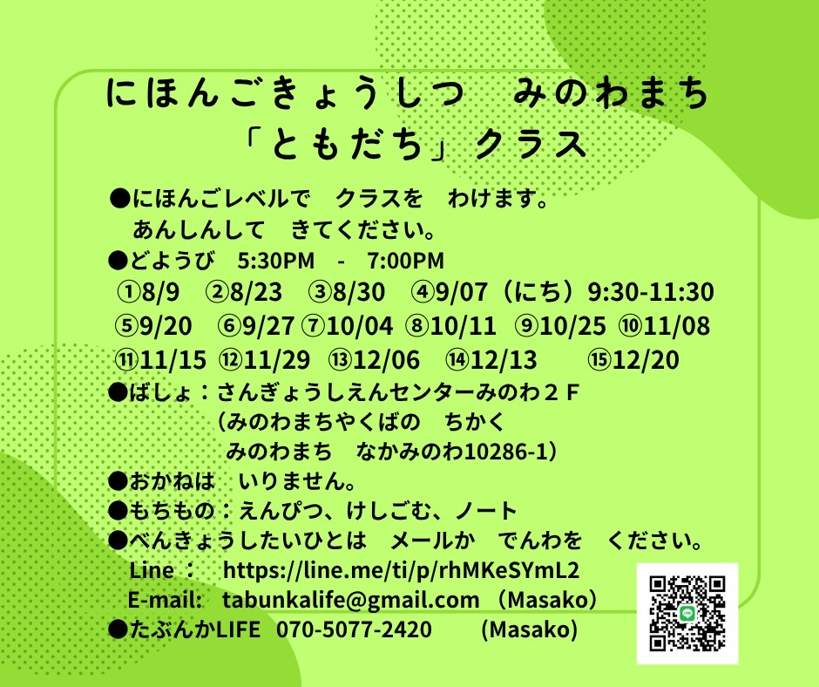
Aula de Japonês aos sábados
Classe ¨Amigos¨
Os alunos serão divididos em grupos de acordo com o nível de japonês.
Venham com tranqulidade.
＊Sábados das 17:30 às 19:00.
＊Local: Sangyo Shien Center-2ºandar
(quase em frente à Prefeitura)
＊Taxa: GRATUÍTA
＊O que levar: lápis,borracha,caderno.
＊Datas:
Novembro dias: 8, 15, 29

⇦ Demais datas ao lado.⇦

Quem quiser participar, envie um e-mail ou ligue: Tabunka Life: 070-5077-2420 (Massako)

[Aula de japonês] com voluntários japoneses
(Aos sábados – das 13:00 hrs às 15:00 hrs)

*dia 01 de Novembro: ( Yassumi ) Folga
*dia 08 de Novembro: à partir das 13:00hrs～ (local:Bunka Center Minowa salas 5 e 6)
*dia 15 de Novembro: à partir das 11:00hrs～ (Bounenkai/Despedida do ano))
*dia 22 de Novembro: ( Yassumi ) Folga
*dia 29 de Novembro: à partir das 13:00hrs～ (local:Bunka Center Minowa salas 5 e 6)


＊(Taxa de \200 yen/por vez)

Se possível,
Pedimos o
uso de
máscara


Aviso importante aos moradores:

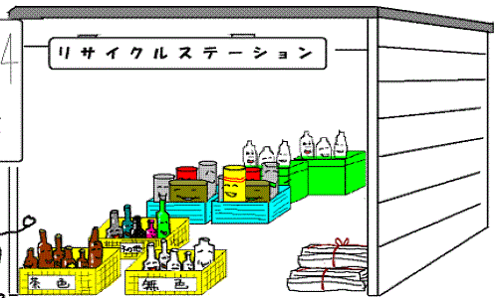
O Centro de coleta de lixos recicláveis ¨Clean Center Yaotome¨ avisa aos moradores de Minowa e região que no mês de Novembro a empresa estará fechada para manutenção/reforma, e subsequente disto, a ¨Estação de Reciclagem-Midori no Shiguen/Recycle Station¨ também estará fechada.

[Caixa Coletora] de
Pequenos eletrodomésticos/
Pilhas. (Se encontra no saguão da Prefeitura)
[Caixa coletora no saguão da Prefeitura
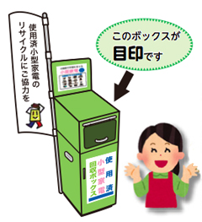
Pequenos Eletrodomésticos (gratuíto)]
Esta é a
caixa
- Remova pilhas ou baterias antes de jogar .
- Pequenos eletrodomésticos são limitados, devem caber em um saco de lixo
¨não queimável¨.
- Alto-falantes, incluindo produtos de madeira e materiais perigosos inflamáveis
(fogão, aquecedor,etc.) não serão aceitos.
- Pequenos eletrodomésticos também são recolhidos na ¨Caixa de coleta¨ instalada no saguão da Prefeitura.(Os pequenos eletrodomésticos que podem ser coletados na Caixa de coleta têm que ter no máximo 30 cm x 10 cm).
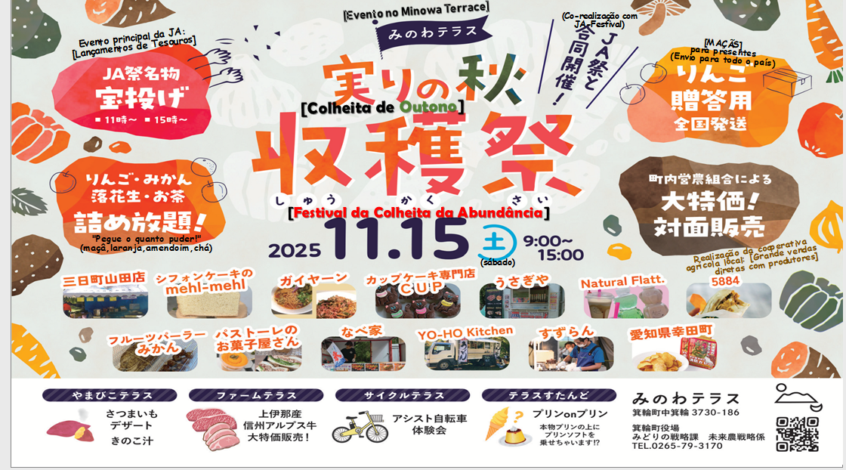
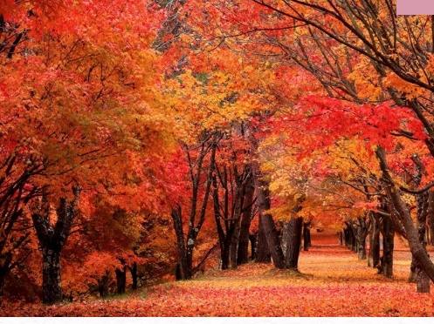
「もみじ湖（箕輪ダム）」
Momiji-ko (Minowa-damu)
Na cidade de Minowa, às margens do Lago Momiji/barragem Minowa, há cerca de 10,000 bordos (momijis) plantados, colorindo o riacho claro, ao longo das margens do lago, e no final do Outono, a superfície azul da água e as folhas ardentes do Outono criam uma cena comovente. Muitas pessoas vêm em grandes ônibus turísticos durante a temporada (final de Outubro ao início de Novembro) para apreciar essa vista.
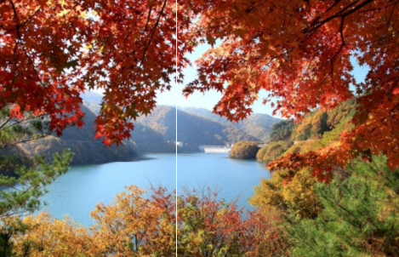
Além disso, existem parques, praças e acampamentos ao redor do Lago Momiji que você pode desfrutar dependendo da estação. ¨Minowa Damu/Barragem de Minowa¨
Concluído em 1992, a Barragem de Minowa é de gravidade de concreto com 72 m de altura e é carinhosamente conhecida como¨Momiji-ko/Lago Momiji¨, após 10 anos plantando os pés de folhagem de momiji, os moradores locais acreditam que o lago protege a vida das pessoas e a natureza, controlando inundações, mantendo o funcionamento normal da água corrente e fornecendo água para a parte norte do Vale de Ina. A cidade de Minowa foi uma das primeiras na província a promulgar uma lei de proteção de fontes de água e tem se esforçado para protegê-las. É uma barragem com um riacho límpido e de alta transparência. Pode-se desfrutar de acampamentos ao redor do lago Momiji de uso gratuíto, porém (precisa de reserva antecipada).
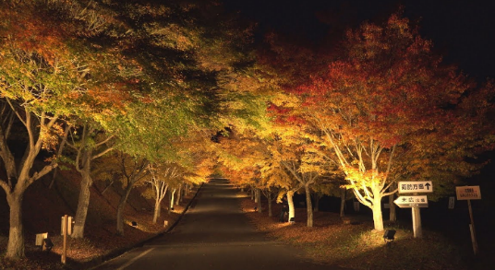
Em relação à visita ao Momiji-ko com seu próprio carro, no período de 1 à 9 de Novembro (para evitar congestionamentos das 7:00 às 17:00 é necessário estacionamento privado (necessário reserva prévia), mas, pode-se usar o ônibus municipal na (estação de trem Matsushima)/das 10:25 às 15:05/horário de ida, 12:10 às 16:25/horário de volta- (taxa de 1000 ienes/ida e volta).
Porém, este ano, como a coloração das folhagens está atrasada, pode-se desfrutar por mais tempo esta temporada das folhas de momiji.
O ¨Festival Momiji/Momiji-ko Matsuri¨ e o ¨Festival de Light-up¨(iluminação) das folhagens também acontecem do dia 25 de Outubro a 9 de Novembro.
Venham apreciar a beleza da coloração das folhagens de momiji !!

